2022年秋季阳江高新区城镇学校一年级
新生入学安排工作方案

为做好2022年秋季我区城镇学校一年级新生入学安排工作，根据《中华人民共和国义务教育法》以及教育部和省、市有关文件精神，总结近几年我区城镇学校一年级入学安排的实践经验，结合我区实际情况，特制订本方案。
一、城镇学校招生计划
纳入2022年秋季平冈镇城镇学校一年级统一招生的学校共有2所，其中，平冈镇中心小学开设7个班、平东小学开设3个班，平均班额45人，合计450人。
二、入学安排基本原则
（一）免试就近入学原则。入学工作禁止组织笔试、面试或任何变相的考试、考核。实行按地段划分学区、按学区就近入学的办法，合理安排城镇户籍适龄儿童就近入学。
（二）方便随迁子女入学原则。落实国家、省和市有关随迁子女入学政策，同时要积极遵照区党委、区管委会招商引资、招才引智等决定，统筹安排好异地务工人员随迁子女入读。
（三）阳光招生原则。入学安排工作坚持公平、公正、公开，及时向社会公布招生工作的相关信息，积极稳妥有序地做好招生入学安排工作。
（四）落实教育优待原则。对烈士子女、符合条件的现役军人子女、公安英模和因公牺牲伤残警察子女、国家综合性消防救援队伍人员子女、参与抗击新冠肺炎疫情医务人员子女及其他各类优抚对象，要按有关规定落实教育优待政策。
三、安排入学对象及条件
在城镇居住，年满6周岁（即2016年8月31日及之前出生）从未入读过小学。并符合以下条件之一：
（一）城镇户籍儿童（本方案所称城镇户籍是指拥有平冈圩居民户籍、平东村委会户籍）。
（二）政策性照顾人员的适龄子女。
（三）停办学校所属村委会户籍适龄儿童
（四）符合入读条件的随迁儿童（父母至少一方或其他法定监护人在城镇有合法稳定职业或稳定住所的随迁儿童，含区内其他村委会户籍适龄儿童和区外户籍适龄儿童）。
注：严禁使用假户口、假房产证明等材料报名，一经查出退回户口所在地入学；未符合法定入学年龄或已取得全国学籍系统学籍号，变相留级重复申请学位的，一律取消其申请学位，退回原就读学校。
四、城镇学校招生范围
依据学校分布、学校规模、交通状况和适龄儿童人数等因素，合理划定每所学校的服务范围。各学校招生对象及范围如下：
2022年秋季阳江高新区城镇小学招生范围一览表

学校名称 | 招生范围 |  |  |  | 备注
 | 户籍地范围 |  | 居住地范围 | 停办学校所属村委会适龄儿童纳入城镇统筹招生
 | 城镇 | 停办学校所属村委会
平冈镇中心小学 | 平冈镇居民委员会 | 河东西、良朝、五羊、旦祥、元头、北宿、东二 | 北街（学地新村）、西街、商业街、新基业、兴平路、兴仁路、永安路、金汇中心
平冈镇平东小学 | 平冈镇平东村委会 | 麻梨、那棉、沙头垅、平冈农场 | 东街、南街、永福街、中约街、南兴街、北行街、平冈新城、平东
注：（1）如有被遗漏的地方，则根据实际情况妥善安排。（2）如遇政策变动或客观原因影响，则作相应调整。
五、入学报名安排
（一）报名地点：阳江高新区平冈镇中心小学
（二）报名时间：2022年7月12日（上午9:00-11:30 、下午2:30-5:30）
另：政策性照顾人员的适龄子女（需提供党委、政府或教育行政部门的相关文件及证明材料）于7月15日到阳江高新区教育文化体育局教育办进行报名；因特殊情况未及时报名的城镇户籍儿童可于7月15日前到阳江高新区教育文化体育局教育办进行补报名，补报名儿童不保证能按入读志愿安排入学，由教育部门统筹安排入读有空余学位的学校就读。
（三）报名要求：
1.城镇户籍儿童报名
城镇户籍儿童可以选择在户籍地对口学校入学，也可以选择在居住地对口学校就近入学，但两者只能选其一（在报名时要做出选择）。
城镇户籍儿童报名时需提供材料
（1）《2022年阳江高新区城镇小学一年级报名表》；
（2）儿童户口簿原件及复印件（复印户址页和儿童本人页，分别复印在同一张Ａ4纸的上半部分和下半部分）；
（3）父母身份证原件及复印件（父母身份证复印在同一张Ａ4纸的上半部分和下半部分）；
（4）选择在居住地就读的，还需提供父母（或祖父母、外祖父母）在居住地房产的房地产权证（或不动产权证）或合法购房合同原件及复印件。若未取得房地产权证（或不动产权证）或合法购房合同的则需提供“有效的购房证明材料（房契、购房发票等）+近一个月的水电缴费发票”原件及复印件。
2.停办学校所属村委会户籍适龄儿童报名
停办学校所属村委会户籍适龄儿童按本方案划分的对口学校安排入学。
停办学校所属村委会户籍适龄儿童报名需提供材料
（1）《2022年阳江高新区城镇小学一年级报名表》；
（2）儿童户口簿原件及复印件（复印户址页和儿童本人页，分别复印在同一张Ａ4纸的上半部分和下半部分）；
（3）父母身份证原件及复印件（父母身份证复印在同一张Ａ4纸的上半部分和下半部分）。
3.符合入读条件的随迁儿童报名
随迁儿童只能选择在居住地对口学校就近入学。
随迁儿童报名时需提供材料
（1）《2022年阳江高新区城镇小学一年级报名表》；
（2）儿童户口簿原件及复印件（复印户址页和儿童本人页，分别复印在同一张Ａ4纸的上半部分和下半部分）；
（3）父母身份证原件及复印件（父母身份证复印在同一张Ａ4纸的上半部分和下半部分）；
（4）父母至少一方（或其他法定监护人）在该校学区范围内居住，有合法稳定职业或稳定住所的相关证件原件及复印件，即下述有效证明材料之一：
①父母（或祖父母、外祖父母）在居住地房产的房地产权证（或不动产权证）或合法购房合同原件及复印件。若未取得房地产权证（或不动产权证）或合法购房合同的则需提供“有效的购房证明材料（房契、购房发票等）+近一个月的水电缴费发票”原件及复印件；
②父母至少一方在城镇的租房合同+近一个月用水（或用电）缴费发票（水费或电费缴费单据必须体现租房地址）；
③父母至少一方有效的城镇范围居住证；
④父母至少一方在城镇的营业执照或民办非企业登记证；
⑤父母至少一方由所在单位缴纳的养老保险个人账户对账单+所在单位地址（地处城镇）证明材料（加盖公章的单位工商营业执照或法人证书复印件等）；
⑥父母至少一方城镇户籍户口簿。
在城镇有合法稳定职业或稳定住所的所有相关证明材料必须在有效期内，并且截至2022年8月31日时间累计达1个月以上。户口簿不能反映父母（或祖父母、外祖父母）与报读儿童关系的，须提供结婚证、儿童出生证原件及复印件及其他相关证明材料。
六、入学安排办法
按“①城镇户籍儿童及政策性照顾人员适龄子女——②停办学校所属村委会户籍适龄儿童——③符合入读条件的随迁儿童”的次序顺次安排学位，直到招生计划（招生计划按照广东省义务教育标准班额计算）额满为止。
排在第①次序的儿童直接按户口或居住地对口学校安排入学。
排在第②次序的儿童视对口学校剩余学位情况安排入学，如果人数少于或等于该校可安排本次序儿童入读的剩余学位数，则直接安排入读；如果人数多于该校可安排本次序儿童入读的剩余学位数，则采用公开抽号形式安排（暂定8月3日公布公开抽号对象名单及抽号相关事宜），抽号没有抽中的儿童，则统筹安排入读镇上其他仍有空余学位的学校。
排在第③次序的儿童视对口学校剩余学位情况安排入学，如果申请人数少于或等于该校可安排本次序儿童入读的剩余学位数，则直接安排入读；如果申请人数多于该校可安排本次序儿童入读的剩余学位数，则采用公开抽号形式安排（暂定8月3日公布公开抽号对象名单及抽号相关事宜），抽号没有抽中的儿童，如果服从调剂，则统筹安排入读镇上其他仍有空余学位的学校，如果不服从调剂，则不予安排学位，自行回户口所在地学校就读。
七、工作要求
（一）各校要严格按《中华人民共和国义务教育法》“免试就近入学”规定，严禁任何形式的择优招生。
（二）巩固消除义务教育大班额清零成果，严格执行按照中小学生源分布和学校办学规模核定的学校招生计划，确保2022年秋季义务教育阶段班额均要达到省定标准要求。
（三）妥善安置适龄残疾儿童少年入学。适龄残疾儿童如果能够适应普通学校学习，可以到普通学校随班就读；重度残疾儿童无法到学校就读的，可由普通学校安排送教上门，学籍按正常学生进行注册。
（四）切实做好疫情防控工作。为减少人员聚集，只接受一名监护人到场报名。入校时须接受体温检测，发热人员谢绝进入校园。并请做好个人防护，进校园前需戴好口罩，出示粤康码和行程卡，听从工作人员指挥，等待过程中至少需保持一米间隔，报名结束后，请尽快离开，减少不必要的聚集。
八、本招生工作方案由阳江高新区教育文化体育局负责解释。

附件:1.2022年阳江高新区城镇小学一年级报名表
2.户口簿复印格式
3.父母身份证复印件格式
4.2022年秋季阳江高新区城镇学校一年级入学安排
工作日程表

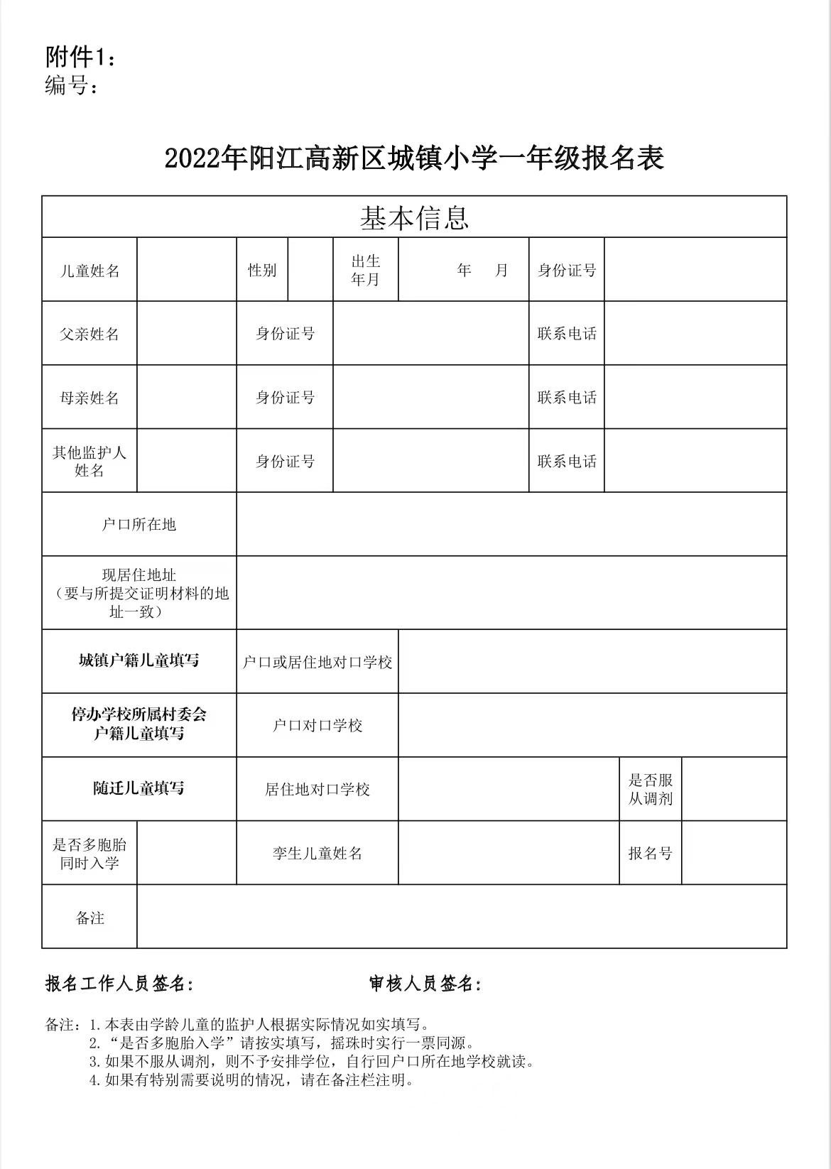
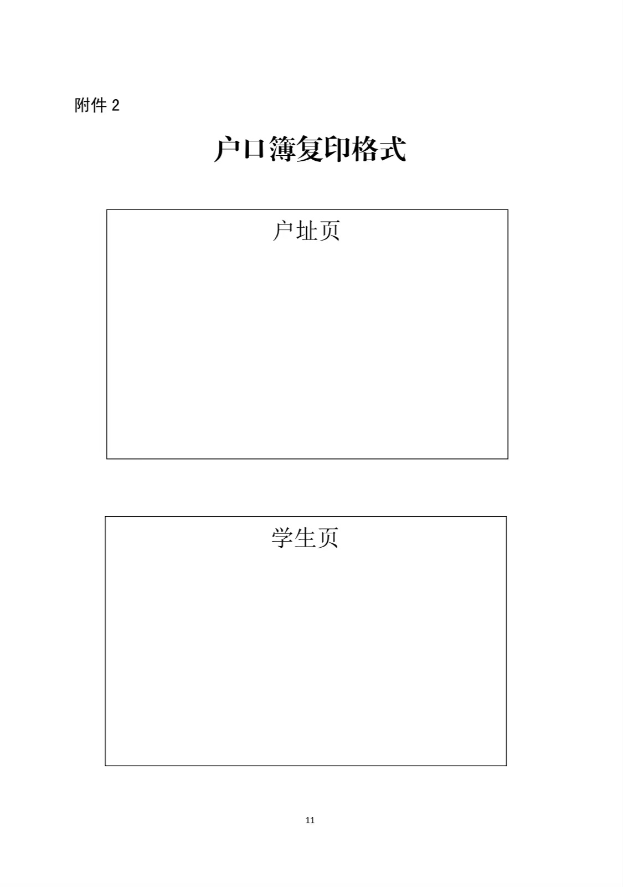
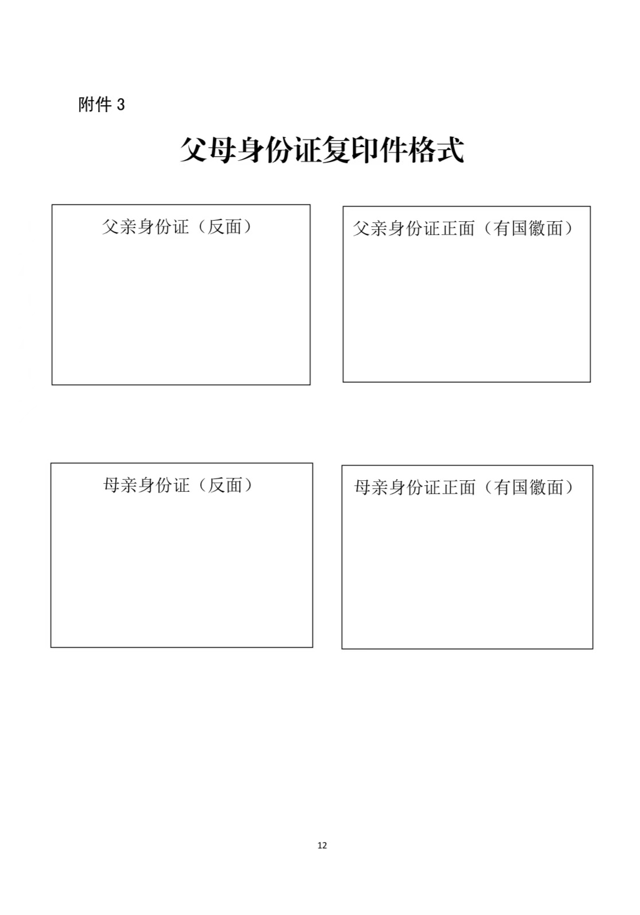

附件4
2022年秋季阳江高新区城镇学校一年级入学安排
工作日程表

时间 |  | 工作内容 | 报名安排 | 地点
7月  12  日 | 上午  9:00-11:30  下午  2:30-5:30 | 上午：城镇户籍儿童报名  停办学校的村委会户籍儿童报名 | 窗口①：平冈居民、平东户籍儿童报名  窗口②：停办学校所属的村委会户籍儿童报名 | 平冈镇中心小学
 |  | 下午：符合入读条件的随迁儿童报名 | 窗口①：阳江高新区内其他户籍儿童报名  窗口②：区外户籍儿童报名
7月15日 |  | 政策照顾人员子女报名 |  | 阳江高新区教育文化体育局教育办
7月15日前 |  | 因特殊情况未及时报名的城镇户籍适龄儿童补报名 |  | 阳江高新区教育文化体育局教育办
8月3日（暂定） |  | 公布参加公开抽号对象名单及抽号相关事宜 |  | 平冈镇中心小学
8月10日（暂定） |  | 公开抽号 |  | 平冈镇中心小学
8月28日 |  | 公布一年级新生录取名单 |  | 平冈镇中心小学、平东小学
8月30日、31日 |  | 录取学校通知一年级新生到录取学校注册，并提交儿童入学预防接种证查验证明原件及复印件 |  | 录取学校

